6.B – DOMÁCÍ PŘÍPRAVA – plán od 23. do 27. 3. 2020

Český jazyk
Vše najdete na www.cestinka.estranky.cz

Matematika
91/E – přečti
91/6, 7 A i B – do školního sešitu
92/9 – do školního sešitu
92/F – přečti
93/13 – do školního sešitu
93/1, 2, 3, 4, 5 – napiš do školního sešitu, vyfoť tato cvičení a pošli na e-mail: jana.vlkova@6zsjh.cz
Do předmětu zprávy napiš: Matematika - tvoje příjmení
94/5 A i B
95/11 A - do školního sešitu

Anglický jazyk

1) Žáci se stále učí a opakují slovíčka v rozsahu 4 B, C , D , CULTURE - pracovní sešit str. 83,
upevňuješ si a opakuješ podle rozsahu zadaného v minulém týdnu

2) Stále platí veškerá zadaná práce v pracovním sešitu a z učebnice z předchozího týdne

a) v pracovním sešitu bude tedy zkompletováno: 4B, 4C a D , jedná se o strany 36 - 40

b) Zkontroluj si, znovu pročti / učíš se tak, jestli máš veškeré písemné úkoly ve školním sešitu, které byly zadané podle učebnice v předchozím týdnu , bude klasifikováno!

3) Nové úkoly

vyplnit:
z pracovního sešitu - sekce 4 D , str. 41
- sekce Progress check, str. 42

4) písemně do školního sešitu cv. 1/str. 54 z učebnice

Německý jazyk
Beste Freunde A1.1, L.3 – Opakování a procvičování

1. Was ist richtig? Unterstreiche. Co je správně? Podtrhni:
Schau mal, das ist/sind Lukas und Lena.
Nein, nicht richtig.
Lukas uns Lena spielt/spielen Tennis.
Hallo, wer sind/seid ihr?
Ich sein/bin Leon und das ist/bist Ema.
Wir/Ihr machen Karate.
Wir sind/sein Freunde.

2. Finde 8 Verbformen und ergänze sie. Najdi 8 sloves a doplň je do vět:
YEZKLETTERTBVCSPIELENNOMLACHENTNUMNKOHMACHEN JLTELEFONIERSTSTVNTRINKTSAHÖREPUZKLETTERN
1) ………………….du?
2) Ich ……………….Musik.
3) Sven und Sonja ………………….Musik.
4) Sonjas Freunde …………………. gern.
5) Sven …………………………….auch gern.
6) Wir ……………………..Tischtennis.
7) Ihr …………………...Ananassaft?
8) Ja, und wir ………………………

3. Ergänze die Verben in der richtigen Form. Doplň slovesa ve správném tvaru:
wohnen kommen aus spielen machen heißen sein schreiben
Das ………….Thomas. Er ……………….Deutschland und ……………..Karate. Thomas´ Freunde ……………..Uwe und Theo. Man ……………. das T-H-E-O. Die Jungs ………………. zusammen Fußball und ………………...in München.

4. Udělej z vět cv. 3 Otázky zjištovací a doplňovací, tedy ke každé větě 2 otázky.

Lösung, řešení:
1) sind, spielen, seid, bin, ist, wir, sind
2) 1. Telefonierst, 2. höre, 3. machen, 4. klettern, 5. klettert, 6. spielen, 7. trinkt. 8. lachen
3)Das ist Thomas. Er kommt aus Deutschland und macht Karate. Thomas´ Freunde heißen Uwe und Theo. Man schreibt das T-H-E-O. Die Jungs spielen zusammen Fußball und wohnen in München.
4) Ist das Thomas?/Wer ist das?
Woher kommt er?/Kommte er aus Deutschland?
Was macht er?/ Macht er Karate?
Wie heißen Thomas‘Freunde?/ Heißen Thomas‘Freunde Uwe und Theo?
Wie schreibt man das?/ Schreibt man das T-H-E-O?
Spielen die Jungs zusammen Fußball?/ Was spielen die Jungs zusammen?
Wo wohnen sie?/Wohnen sie in München?

V případě, že nemáte možnost si papír s cvičeními vytisknout, zapište a zakreslete řešení do školních sešitů.

Přírodopis
Korýši - pročti str. 70 - 73
Zapiš si poznámky ručně do sešitu:
(Po návratu do školy sešity vyberu a zkontroluji domácí přípravu.)
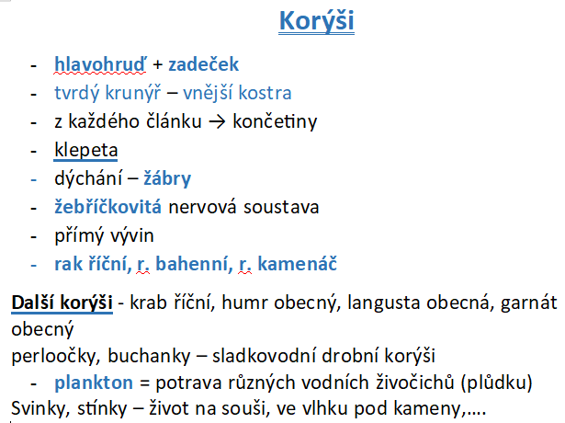

Zeměpis
Opiš si poznámky do sešitu, splň přeškrtnuté úkoly. Úkoly do sešitu neopisuj.
(Po návratu do školy sešity vyberu a zkontroluji domácí přípravu.)

Koukni na video: JAK HLUBOKÝ JE OCEÁN? A CO SE UKRÝVÁ NA JEHO DNĚ?
Odkaz: https://www.youtube.com/watch?v=Z7_brw4oa7M
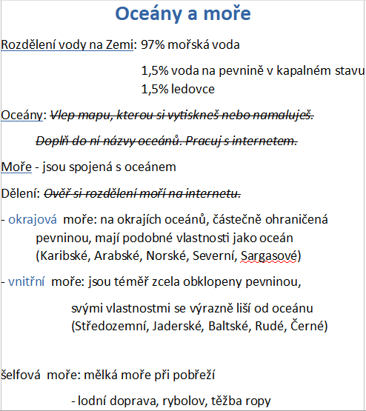

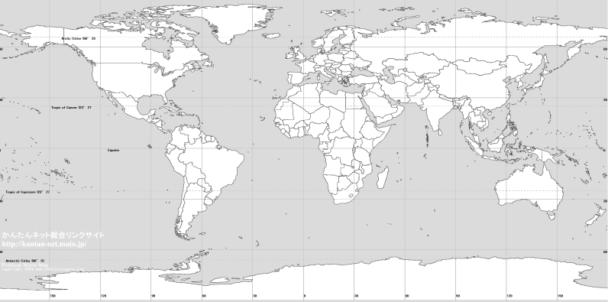

Dějepis
Opakování – Řecko
Shlédnout video: https://www.youtube.com/watch?v=_VWTqeGXzic
https://www.youtube.com/watch?v=WCpas8x5uZE
Zopakovat pojmy: Kréta, Mykény, Homér, Sparta, Atény, řecko-perské války, Perikles, Alexandr Veliký, řecká věda a kultura

Dobrovolný úkol Stopy historie:
Řecké sloupy
Typickým prvkem řecké architektury je sloup. Řekové stavěli tři typy sloupů, dórský, iónský a korintský. Tvým úkolem je najít na budovách v Jindřichově Hradci tyto tři typy sloupů a vyfotit se u nich. To znamená u jednoho dórského, u jednoho iónského a u jednoho korintského sloupu (může to být i jen reliéf na fasádě budovy). Fotky jako obvykle pošlete na moji mailovou adresu.

Fyzika
Elektrování třením – pročti str. 55 – 57,
do sešitu vypracuj cv. 57/1 – Zkoumejte jen ty předměty, které máte doma.
Zapiš si poznámky ručně do sešitu:
(Po návratu do školy sešity vyberu a zkontroluji domácí přípravu.)
